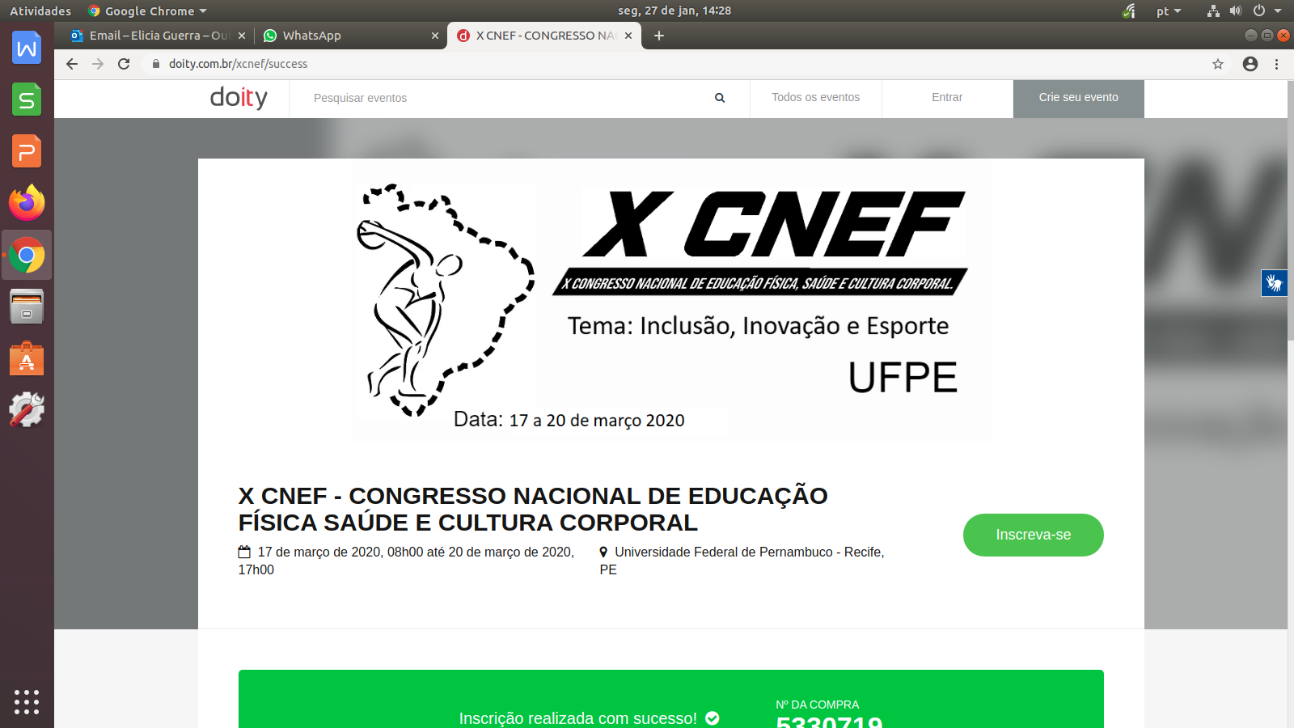

**CULTURA CORPORAL E IGUALDADE ÉTNICO - RACIAL: CONTRIBUIÇÕES DA EDUCAÇÃO FÍSICA PARA A IMPLEMENTAÇÃO DA LEI Nº 10.639/03 NO ENSINO BÁSICO**

**Soraia de Oliveira Silva 1; Raimundo Nonato Assunção Viana 2**

1Estudante do Curso de Educação Física - DEF – UFMA;

2Docente/pesquisador do Depto. de Educação Física – DEF – UFMA.

[soraia.palmar@gmail.com](mailto:soraia.palmar@gmail.com)

[viana.raimundo@ufma.br](mailto:viana.raimundo@ufma.br)

**RESUMO**

O trabalho, decorre de um projeto concluído, cujo objetivo foi contribuir para as análises e reflexões das ações da política educacional no Estado do Maranhão, quanto à implementação da Lei nº10. 639/03, apresentando a Cultura Corporal abordada pedagogicamente pela Educação Física, como uma possibilidade por excelência de sua efetivação. O referido fez parte do Programa Foco Acadêmico, desenvolvido pela Pro- Reitoria de Assuntos Estudantis / PROAES, da Universidade Federal do Maranhão. Abordamos durante o projeto, as práticas de jogos, danças e lutas, de origem africana presentes na nossa cultura.

**Palavras-chave:**Cultura corporal; Igualdade Étnico-Racial; Ensino Básico.

**INTRODUÇÃO**

A igualdade na diversidade exige a superação de conceitos pré-estabelecidos que compreendam somente as diferenças cognitivas e passar a um novo enfoque de respeito à pluralidade sociocultural, que há dentro e fora do espaço escolar, levando a reversão das desigualdades, buscando o processo de construção da igualdade social.

A pluralidade cultural e a educação, por meio da atuação da escola, podem construir outra mentalidade que, mediante exercícios do pensamento crítico não admita a exclusão motivada pela diversidade quaisquer que seja; Étnico racial, social, religiosa, ou gênero, tal inferência é encontrada no relatório de Delors et al (2003, p.54):

A educação pode ser um fator de coesão, se procurar ter em conta a diversidade dos indivíduos e dos grupos humanos, evitando torna-se um fator de exclusão social. [...] O respeito pela diversidade e pela especificidade dos indivíduos constitui, de fato, um principio fundamental, que deve levar à proscrição de qualquer forma de ensino estandardizado.

As políticas educacionais voltadas para a educação étnico-racial trazem em seu escopo a abordagem sobre a diversidade, focalizando principalmente uma mudança de comportamento da sociedade e daqueles que permeiam o sistema de ensino. Desse modo, é preciso a compreensão de que a escola existe para atender a sociedade na qual esta inserida e não somente aos órgãos governamentais ou aos desejos dos educadores, estabelecendo, assim, a relação entre saberes escolares/realidade social/diversidade étnico-cultural. Para Freire (2001), as ideologias, discriminatórias ou de resistência se encarnam em formas especiais de conduta social ou individual que variam de tempo e espaço a destacando que:

Os níveis destas relações, seus conteúdos, sua maior dose de poder revelado no ar de superioridade, de distância, de frieza com que os poderosos tratam os carentes de poder o maior ou menor nível de acomodação ou de rebelião com que respondem os dominados, tudo isso, é fundamental no sentido de superação das ideologias discriminatórias, de modo a que possamos viver a Utopia: não mais discriminação, não mais rebelião ou adaptação, mas Unidade na Diversidade (FREIRE, 2001, p.32).

É necessário que os (as) educadores (as) compreendam que o processo educacional também é formado por dimensões como a ética, as diferentes identidades, a diversidade, a sexualidade, a cultura, as relações sociais, entre outras. Trabalhar com essas dimensões não significa transformá-las em conteúdos escolares ou temas transversais, mas procurar a sensibilidade para perceber como esses processos constituintes da nossa formação humana se manifestam na nossa vida e no próprio cotidiano escolar (GOMES 2005a).

Dessa forma, o presente projeto encontra corroboração no pensamento da autora supracitada.

[...] o debate sobre o direito à educação como um componente da construção da igualdade social passa a ser interrogado pelo Movimento Negro brasileiro e é recolocado em outros moldes. Esse movimento traz à cena pública e exige da política educacional a urgência da construção da equidade como uma das maneiras de se garantir aos coletivos diversos – tratados historicamente como desiguais – a concretização da igualdade (GOMES, 2011, P.114)

Portanto, verifica-se que mediante o processo educativo, é possível provocar uma mudança na formação de mentalidade que contemple a luta pela promoção da igualdade social, sem discriminação, sem exclusão, que garanta o respeito à pluralidade cultural e a diversidade étnico-racial por meio de políticas públicas.Também, conforme inferem Ferreira et al(2015):

A escola brasileira, nos dias atuais, vem sendo questionada em razão de não cumprir suafunção social, função esta relacionada à formação integral dos cidadãos, em uma perspectivaque estes utilizem os conhecimentos nela trabalhados, empregando-os em diferentes contextos de sua vida. De acordo com Morin (2001), cabe à escola socializar o saber sistematizado, a fim de preparar os sujeitos que dela fazem parte para o exercício da cidadania(Ferreira et al 2015,p.130).

Viana (2015) em sua pesquisa afirma, que há contradição entre os discursos dos gestores das políticas públicas educacionais do Maranhão e das vozes que ecoam nos espaços escolares e também, aponta a necessidade das políticas públicas de ações afirmativas na perspectiva da modificação do quadro das desigualdades raciais que se fazem presentes na sociedade e, muitas vezes, são negadas e invisibilizadas no espaço escolar. A mesma autora infere sobre a “resistência de alguns profissionais, gestores,educadores, técnicos de trabalharem a temática étnico-racial,por considerarem ser impositiva a Lei nº 10.639/03 e estimular um “racismo que não existe”, verificando-se, mais uma vez, a negação das práticas racistas na Educação.

Nesse sentido,, o presente projeto em desenvolvimento se propõe a contribuir para as análises e reflexões das ações da política educacional no Estado do Maranhão, quanto à implementação da Lei nº10.639/03, apresentando a Cultura Corporal abordada pedagogicamente pela Educação Física, como uma possibilidade por excelência de sua efetivação, a partir dos elementos: Jogos, danças, Lutas, ,muitos originários da cultura africana e contribuíram significativamente para a cultura brasileira.

A cultura corporal e efetivação da Lei nº 10.639/03.

No âmbito das políticas educacionais para a diversidade étnico-racial ocorreu a alteração da LDB nº 9.394/96 no artigo 26, com a promulgação da Lei Federal nº 10.639/03 que torna obrigatório, no currículo oficial da rede de ensino, o ensino de História e Cultura Afro-brasileira, pois:

Com a promulgação dessa lei, o Estado brasileiro contempla diretamente uma solicitação presente no plano de Ação de Durban, expressamente no que diz respeito ao caráter imperioso de os Estados promoverem a plena e exata inclusão da historia e da contribuição dos africanos e afro-descendentes no currículo educacional (HENRIQUES; CAVALLEIRO, 2003, p. 217).

A Lei nº 10.639/03, no artigo 26-A, institui a obrigatoriedade do ensino de História e Cultura Afro-Brasileira nos estabelecimentos de Ensino Fundamental e Médio, da rede de ensino oficial e particular. O art.79-A fo i vetado, e o art.79-B inclui no calendário escolar o dia 20 de novembro como “Dia Nacional da Consciência Negra”.A referida lei se estabeleceu como uma política de Ação Afirmativa, porém ela difere das políticas de caráter transitório por se configurar na legislação como permanente e seu foco não abrange apenas a população negra, mas toda a sociedade. Para regulamentação da Lei N° 10.639/03, o Conselho Nacional de Educação (CNE) e Conselho Pleno/CP elaboraram o Parecer n° 03/2004, aprovado 10 de março de 2004. O Parecer 03/04 institui as Diretrizes Curriculares Nacionais para a Educação das Relações Étnico-raciais para o Ensino de História e Cultura Afro- Brasileira e Africana. Este parecer visa:

Atender os propósitos expressos na indicação CNE/CP6/2002, bem como regulamentar a alteração trazida à Lei 9.394/96 de Diretrizes e Bases da Educação Nacional, pela Lei 10.639/2000[...]. Desta forma, busca cumprir o estabelecido na Constituição Federal nos seus Art.5º, I, Art.210. Art.206, I,§ 1°do Art.242, Art.215 e Art.216, bem como nos Art. 26,26ª e 79 B na Lei 9.394/96 de Diretrizes e Bases da Educação Nacional, que asseguram o direito à igualdade de condições de vida e de cidadania , assim como garantem igual direito às histórias e culturas que compõem a nação brasileira, além do direito de acesso às diferentes fontes da cultura nacional a todos brasileiros (BRASIL, 2005, p. 9).

A Educação Física, enquanto área de conhecimento tem por especificidade, o movimento, ou seja, a Cultura Corporal, numa perspectiva que tematiza elementos expressos na dança, no jogo, no esporte, na ginástica e nas lutas,ou seja, é uma área de conhecimento que trata pedagogicamente, na escola, dos temas ou formas da cultura humana configurados nos elementos supracitados. E como cultura, esses temas constituem-se resultado de conhecimentos socialmente produzidos na relação do ser humano com o entorno, isto é, com os outros seres humanos e com a natureza; com a sociedade de modo geral.

A Compreensão em que os elementos que a Educação Física trata pedagogicamente são produções culturais nos faz reconhecê-la, a partir de uma pedagogia como cultural, dinâmica, sujeita aos espaços e tempos geográficos, históricos e sociais, portanto, constituindo-se como espaço profícuo para fazer da escola um ambiente não só de reprodução da cultura, mas de cultura, de construção da cultura, em especial para este projeto, da história e cultura Africana, a qual emergirá das constantes interações aluno\ professor, corpo administrativo e a sociedade em que estão inseridos.Justifica-se no Estado do Maranhão o desenvolvimento de um projeto de extensão com essa temática, considerando os dados do Plano Estadual da Política de Promoção de Igualdade Étnico - Racial (MARANHÃO, 2006), por possuir 1.122 comunidades remanescentes de quilombos situadas em 75 municípios, representando uma parcela da população que durante décadas é submetida a negação de sua identidade na história, portanto de total invisibilidade de sua cultura e que nas escolas atende a um apelo dominante centrado em dois poderosos instrumentos da cultura escolar: currículo e projeto político-pedagógico.

**PROCEDIMENTOS METODOLÓGICOS**

As análises e reflexões das ações da política educacional no Estado do Maranhão, quanto à implementação da Lei 10.639/03, apresentando a Cultura Corporal abordada pedagogicamente pela Educação Física, como uma possibilidade por excelência de sua efetivação a partir dos elementos: Jogos, danças, Lutas, originários da cultura africana e que contribuíram significativamente para a formação da cultura brasileira. O Projeto foi desenvolvimento na Unidade de Ensino Básico Mário Andreazza, localizada no Bairro da Liberdade em São Luis- MA, bairro que se caracteriza por um contigente populacional predominante negra e rico em manifestações culturais de Matriz Africana e Afro- Brasileira.

O projeto teve duração de 12 (doze) meses e foi construído por meio da interação com o objeto elencado, os pesquisadores\extensionistas (estudantes de graduação e coordenador do projeto da entidade proponente), o grupo constituído por professores e alunos da UEB Mário Andreazza, localizada no Bairro da Liberdade em São Luis do Maranhão.

**RESULTADOS E DISCUSSÕES**

Através das oficinas pedagógicas e dos ateliês de pesquisa, buscamos abrir perspectivas teórico-metodológicas no campo de investigação na educação, tendo como proposta de produção de conhecimento o processo grupal, onde todos os integrantes se constituem como co-pesquisadores. Assim, a palavra *método* deve ser considerada como “dispositivo de pesquisa” ou “políticas” de produção de dados que permitem a elaboração de relações de poder democráticas na construção coletiva do conhecimento, como também, a desconstrução das relações de poder autoritárias, instituídas nas práticas acadêmicas de pesquisas.

Abordamos as práticas de jogos, danças e lutas de origem africana presentes na nossa cultura, transformando-as em objetos de estudos, percebendo suas intrínsecas relações (valores, formas de manifestações, características e relações sociais, dentre outros), através de oficinas pedagógicas realizadas com discentes da graduação, alunos e professores da UEB Mário Andreazza, tivemos como ação, a promoção de ateliês de pesquisas com professores e alunos do Ensino Fundamental II, estimulando-os à investigação sobre o objeto do projeto, bem como despertando-os para propostas de intervenção junto aos órgãos e entidades para fortalecimento e implementação da Lei da Lei nº 10.639/03.

**CONCLUSÕES**

A Lei nº 10.639/03 representa uma conquista das reivindicações de uma parcela da sociedade brasileira afro-descendente, porém somente sua homologação não significa uma mudança nas relações sociais, torna-se também, necessárias ações coletivas que garantam sua efetividade no sistema de ensino. Dessa maneira estamos promovendo o entendimento sobre a valorização das práticas corporais afro - brasileiras como produção histórica, oportunizando dessa forma o seu reconhecimento como expressão da corporeidade, superando limites como a violência, o preconceito e a discriminação dentro e fora da escola. Com o objeto-Projeto, fortalecemos o despertar nos professores da Rede de Ensino envolvidos, a habilidade da pesquisa a partir dos ateliês programados na investigação, também, estamos estimulando os estudantes envolvidos no Projeto para o combate à discriminação Étnico-Racial.

**REFERÊNCIAS**

BRASIL. Secretaria Especial de Política de Promoção da Igualdade Racial. **Diretrizes Curriculares Nacionais para a Educação das Relações Étnico- Raciais e para o Ensino de História e Cultura Afro-Brasileira e Africana.** Brasília, DF: MEC, 2005.

DELORS, Jacques et al. **Educação; um tesouro a descobrir:** relatório para UNESCO da Comissão Internacional sobre Educação para o século XXI. 8. ed. Brasília, DF: MEC; UNESCO; Cortez, 2003.

FERREIRA, Heridan de Jesus Guterres Pavão; SOUSA Rayron Lennon Costa, NERIS Wheriston Silva. **A Cultura popular como elemento para a inserção da Lei nº 11.645q08 no currículo escolar** in Caderno de Pesquisa São Luís, v. 22, n. 2, mai./ago. 2015

FREIRE, Paulo. **Política e educação:** ensaio. São Paulo: Cortez, 2001.

GOMES, Nilma Lino. **Educação e relações raciais:** refletindo sobre algumas estratégias de atuação. In: MUNANGA, kabengele (Org.). S**uperando o racismo na escola.** Brasília, DF: MEC, 2005a.

GOMES, Nilma Lino. **Diversidade étnico-racial, inclusão e equidade na educação brasileira:desafios, políticas e práticas in** RBPAE – v.27, n.1, p. 109-121, jan./abr. 2011

HENRIQUES, Ricardo; CAVALLEIRO, Eliane. **Educação e políticas públicas afirmativas:** elementos da agenda do Ministério da Educação. In: SANTOS, Renato Emerson dos; LOBATO, Fátima (Org). **Ações afirmativas:** políticas públicas contra as desigualdades raciais. Rio de Janeiro: DP&A, 2003.

MARANHÃO. Secretaria de Estado e Desenvolvimento Social. Secretaria Adjunta de Assistência Social. Superintendência de Planejamento e Coordenação. Supervisão de Ações Afirmativas. **Plano estadual da Política de Promoção de Igualdade Étnico- Racial.** São Luís, 2006.

VIANA, Maria da Guia Viana. **Os Desafios da Implementação da Lei Federal nº 10.639/03:** entre as ações da política nacional de promoção da igualdade racial e a politica educacional do Maranhão. EDUFMA, 2015.

**AGÊNCIA DE FOMENTO:** Universidade Federal do Maranhão/UFMA - Pro- Reitoria de Assuntos Estudantis / PROAES - Programa Foco Acadêmico.